Министерство образования Новосибирской области

ГБПОУ НСО «Новосибирский авиационный технический колледж имени Б.С. Галущака»

|  |  |  |
| --- | --- | --- |
|  |  |  |

Практическая работа 8

“Создание сетевого репозитория”

Предмет: МДК.01.03Разработка мобильных приложений

Специальность: 09.02.07 Информационные системы и программирование

Выполнил:

Студент группы ПР-20.101

Овчаров Данил

Проверила:

И. С. Климова

2021

1. Цель: научиться работать с сетевым репозиторием, работать в командах, обмениваться проектами через github.

2. Порядок работы

2.1. Задание 1 и 2 – Создание сетевого репозитория и его наполнение.

Создали сетевой репозиторий и наполнили его 3 файлами разного формата.

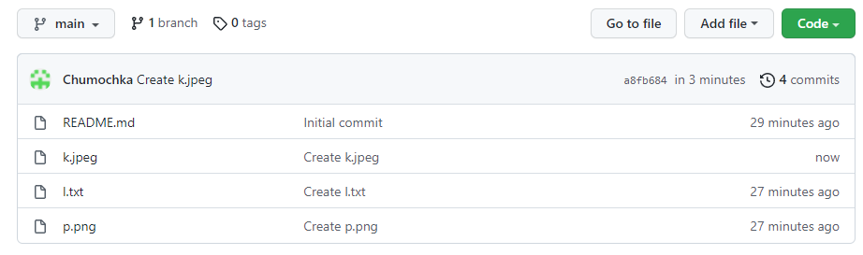

Рисунок 1 — Создание и наполение сетевого репозитория

2.2. Задание 3 – Ветвление сетевого репозитория